Муниципальное бюджетное учреждение «Центральная городская клиническая больница №6» г. Екатеринбурга |  | СТАНДАРТНАЯ ОПЕРАЦИОННАЯ ПРОЦЕДУРА |  |  | НОМЕР: 11-009
 |  |  |  |  | ЛИСТ: 1 ВСЕГО: 3
НАЗВАНИЕ: Ректороманоскопия |  |  |  | ОТДЕЛ:отделение лучевой диагностики (ОЛД), эндоскопические кабинеты АПС и КСС
ДЕЙСТВУЕТ С:  01.07.2018 г. | ЗАМЕНЯЕТ:  Вводится впервые |  | ПРИЧИНА ПЕРЕСМОТРА:
 |  |  |  | ДАТА СЛЕДУЮЩЕГО ПЕРЕСМОТРА:
СОСТАВИЛ:заведующий ОЛД Афанасьева Е.М. и старшая мед.сестра ОЛД Землянова М.А.  «__» _______ 20__ г. |  |  | УТВЕРДИЛ:  Главный врач МБУ «ЦГКБ №6» ___________/Степанов А.И./  «____»_____________20___г.

Ректороманоскопия (RRS) – это наиболее точный метод эндоскопического обследования прямой кишки и нижнего отдела сигмовидной кишки. Является обязательным этапом каждого проктологического исследования. Исследование осуществляется с помощью специального прибора - ректороманоскопа. Процедура используется для выявления различных новообразований прямой кишки, помимо визуального наблюдения, имеется возможность взятия биопсии подозрительного участка стенки прямой кишки.
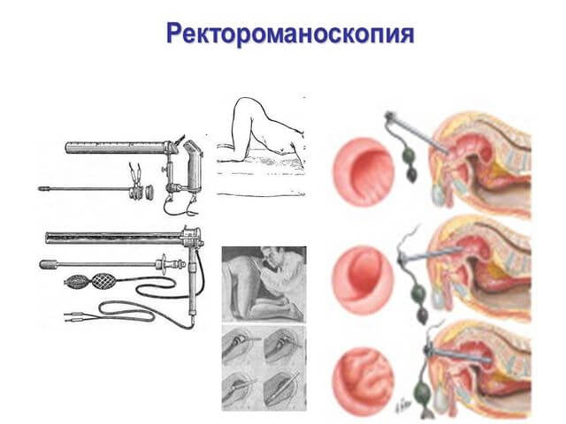

Цель: стандартизация процедуры проведения ректоскопического исследования.
Где: эндоскопический кабинет амбулаторно-поликлинической службы (АПС) и круглосуточного стационара (КСС)
Когда: по назначению врача
Ответственность: Ответственным лицом за проведение манипуляции в соответствии с требованиями СОП является медицинская сестра эндоскопического кабинета. Контроль над соблюдением СОП осуществляет старшая медицинская сестра ОЛД

Нормативно-справочная документация

Федеральный закон № 323-ФЗ от 21.11.2011 «Об основах охраны здоровья граждан в Российской Федерации»
- Приказ от 31 мая 1996 г. №222 «О совершенствовании службы эндоскопии в учреждениях здравоохранения Российской Федерации»
- СП 3.1.3263-15 «Профилактика инфекционных заболеваний при эндоскопических вмешательствах»
- СанПиН 2.1.3.2630-10 «Санитарно-эпидемиологические требования к организациям, осуществляющим медицинскую деятельность»
- СанПиН 2.1.7.2790-10 «Санитарно-эпидемиологические требования к обращению с медицинскими отходами
- МУ 3.1.3420-17 «Обеспечение эпидемиологической безопасности нестерильных эндоскопических вмешательствах на желудочно-кишечном тракте и дыхательных путях»

Ресурсы:
- Аппараты: Ректоскоп с волокнистым световодом Rc-BC-3 35000/7700/26600, Ректоскоп с волокнистым световодом Rc-BC-3 44095/78495/205/90199
- Пинцеты, щипцы для биопсии.
- Перчатки одноразовые 2 пары.
- Халат, фартук водонепроницаемый, шапочка маска одноразовые 2 комплекта.
- Одноразовая пеленка впитывающая 1шт., одноразовые трусы – 1 шт.
- Контейнеры (на 3л - 2 шт.,10л. - 3 шт.), заполненные дезраствором согласно технологической карты по обработке колоноскопа.
- Емкости для транспортировки колоноскопа из грязной зоны и из чистой зоны.
- Лоток металлический для салфеток.
- Щетки для обработки ректоскопа, шприц Жанэ.
- Раствор формалина 10%, флаконы для гистологического материала, контейнер для транспортировки флаконов в лабораторию.
- Спирт 70% 50 гр.
- Салфетки марлевые
- Вода дистиллированная
- Дезрастворы, технологические карты. Песочные часы на1 мин., 2 мин., 5 мин.
- Тест на азопирамовую пробу и фенолфталеиновую пробу тест-полоска для ДВУ.
- Мешки для мусора класса А и класса Б.
- Салфетки флисовые для обработки поверхностей.
- Мыло, антисептик и бумажные полотенца для рук.
- Набор для неотложной помощи при анафилактическом шоке, набор анти-ВИЧ.
- Журналы для регистрации пациентов

Основная часть СОП

Представиться, произвести идентификацию пациента на основании медицинской документации или паспорта (спросить ФИО полностью, дату рождения).

Зарегистрировать пациента в журнале

Информировать пациента об исследовании, проверить наличие информированного согласия на проведение процедуры.
- Пригласить пациента в процедурную, объяснить как раздеться для процедуры и надеть одноразовые трусы.
- Провести к кушетке и помочь пациенту принять необходимую позу – коленно-локтевое положение.
- Медсестра располагается рядом с врачом-эндоскопистом, во время исследования медицинская сестра ассистирует врачу.
- При необходимости проведения биопсии подает щипцы, помогает положить биопсийный материал во флакон с формалином.
- После окончания процедуры медсестра берет эндоскоп и проводит первичную очистку эндоскопа, затем помещает эндоскоп в контейнер и перемещает его в грязную зону, где проводится обработка эндоскопа согласно требованиям СП 3.1.3263-15 «Профилактика инфекционных заболеваний при эндоскопических вмешательствах»
- После завершения процедуры необходимо помочь пациенту встать со стола, предварительно убедившись в его удовлетворительном самочувствии.
- Убрать одноразовую пеленку с кушетки (медицинские отходы класса «Б»), обработать кушетку салфеткой, смоченной дез. раствором.
- Обработать руки гигиеническим способом, поместить перчатки, маску и фартук в контейнер для отходов класса «Б».
- Зарегистрировать заключение врача по исследованию в журнале, оформить флакон с биопсийным материалом и заполнить бланк направления в гистологическую лабораторию, флакон и направление поместить в контейнер для транспортировки.

Выдать пациенту бланк заключения, сообщить, что процедура закончена.

Пригласить следующего пациента в кабинет.

Подготовка к ректороманоскопии.
- Предлагается три варианта подготовки к исследованию (исследование проводится в первой половине дня):
- Вариант 1: С помощью препарата фортранс (метод предпочтителен!):
Препарат принимается накануне. Прием препарата желательно начинать через 1,5-2 часа после приема пищи. 3-4 пакетика фортранса (из расчета 1 пакет на 20 кг веса) разводятся в 3-4 литрах воды и принимаются примерно с 15 до 19 часов. Действие слабительного – 16-21 час. Каждый пакетик растворяется в 1 литре воды. За 1 час необходимо выпить 1 литр раствора, по 1 стакану в течение 15 минут небольшими глотками.
- Вариант 2: С помощью клизм:
За два дня до процедуры желательно перейти на щадящую диету (исключить картофель, грибы, черный хлеб, бобовые, ограничить употребление овощей, фруктов, зелени и др.). Накануне исследования вечером (20-21 час) необходимо сделать 2-3 очистительные клизмы. Утром в день исследования повторить 1-2 клизмы, разрешен завтрак - сладкий чай с бутербродом или булочкой.
- Вариант 3:Подготовка препаратом Микролакс:
Слабительный препарат выпускается в специальных тубах, применяется ректально. Вечером рекомендуют ввести две тубы препарата в задний проход, с интервалом в 20 мин. Утром процедуру повторяют.
- На обследование при себе иметь: направление врача с указанием цели исследования, большую простынь, полотенце, данные предыдущих исследований.

Параметры оценки и контроля качества выполнения методики:
- соблюдение технологии выполнения манипуляции,
- своевременность выполнения процедуры,
- обеспечение инфекционной безопасности проведения процедуры,
- наличие записи о выполнении назначения в медицинской документации,
- удовлетворенность пациента качеством проведения процедуры,
- удовлетворенность врача качеством проведенной манипуляции.

Распределение данного СОП
Экземпляр Подразделение
Оригинал Главная медицинская сестра
Копия 2 Старшая медсестра ОЛД

Ответственные исполнители ознакомлены и обязуются исполнять:
№ п/п | Фамилия | Подпись | Дата

